Основы

Пространственные функции
Стандартное построение графика
x = torch.randn(1000)
y = torch.randn(1000)
f = torch.sin(2*x) + torch.sin(2*y)

fig = plt.figure(figsize=(9,9))
fig.scatter(x,y,c=f, s =5)

Построение графика пространства
x = torch.randn(1000)
y = torch.randn(1000)
space = torch.meshgrid(x,y, indexing='ij')
X,Y = space
f = torch.sin(2*X) + torch.sin(2*Y) - предсказания для каждой точки пространства

Такое пространство нельзя визуализировать как поле нужно стандартным образом:
f = torch.sin(2*x) + torch.sin(2*y)

fig = plt.figure(figsize=(9,9))
fig.scatter(x,y,c=f, s =5)
Можно только линейное пространство визуализировать
x = torch.linspace(-5,5,1000)
y = torch.linspace(-5,5,1000)
space = torch.meshgrid(x,y, indexing='ij')
X,Y = space
f = torch.sin(2*X) + torch.sin(2*Y)

1)
# Создаем 3D график
fig = plt.figure(figsize=(10, 8))
ax = fig.add_subplot(111, projection='3d')

# Преобразуем X, Y и f в массивы NumPy
X_np = X.detach().numpy()
Y_np = Y.detach().numpy()
f_np = f.detach().numpy()

# Строим поверхность
ax.plot_surface(X_np, Y_np, f_np, cmap='viridis')

2)
# Визуализация как тепловая карта
plt.imshow(f.detach().numpy(), cmap='viridis', origin='lower', extent=[x.min().item(), x.max().item(), y.min().item(), y.max().item()])
plt.colorbar(label='f(x, y)') # Добавляем цветовую шкалу

Градиент
torch.gradient — PyTorch 2.6 documentation

>>> # Estimates the gradient of f(x)=x^2 at points [-2, -1, 2, 4]
>>> coordinates = (torch.tensor([-2., -1., 1., 4.]),)
>>> values = torch.tensor([4., 1., 1., 16.], )
>>> torch.gradient(values, spacing = coordinates)
(tensor([-3., -2., 2., 5.]),)

Приёмы

Создание линейного равномерного n-мерного пространства точек

В конечном итоге нужно получить датасет

x y z ….
x1 y1 z1 ….
x2 y2 z3 ….

1) Создаём n осей координат

n_samples = 25
min = -100
max = 100
column1 = torch.linspace(min, max, steps = n_samples)
column2 = torch.linspace(min, max, steps = n_samples)
column3 = torch.linspace(min, max, steps = n_samples)
column4 = torch.linspace(min, max, steps = n_samples)

2) Создаем сетку из всех комбинаций значений

x,y,z,n = torch.meshgrid(column1, column2, column3, column4)

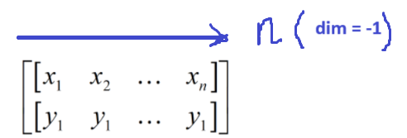

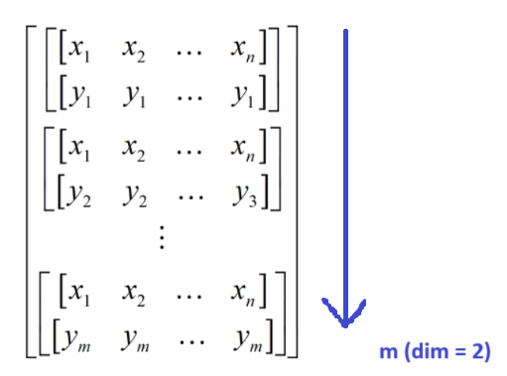

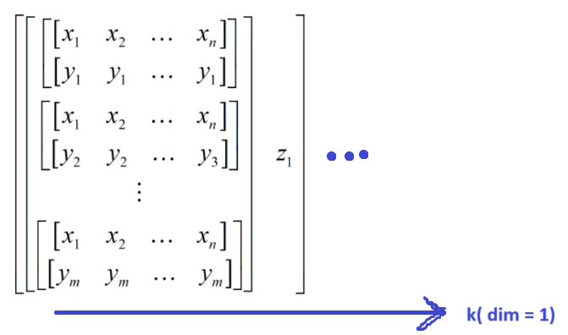
и так далее для всех z

Таким образом получается тензор (k,m,n)

3) Создаём датасет
Итого чтобы получить тензор вида:
x y z ….
x1 y1 z1 ….
x2 y2 z3 ….

x_flat = x.reshape(-1, 1)
y_flat = y.reshape(-1, 1)
z_flat = z.reshape(-1, 1)
n_flat = n.reshape(-1, 1)

# 2. Объединяем столбцы в один тензор
space = torch.cat((x_flat, y_flat, z_flat, n_flat), dim=1)

print(space.shape)
print(space)

Код
n_samples = 25
min = -100
max = 100
column1 = torch.linspace(min, max, steps = n_samples)
column2 = torch.linspace(min, max, steps = n_samples)
column3 = torch.linspace(min, max, steps = n_samples)
column4 = torch.linspace(min, max, steps = n_samples)

x,y,z,n = torch.meshgrid(column1, column2, column3, column4)

x_flat = x.reshape(-1, 1)
y_flat = y.reshape(-1, 1)
z_flat = z.reshape(-1, 1)
n_flat = n.reshape(-1, 1)

space = torch.cat((x_flat, y_flat, z_flat, n_flat), dim=1)

print(space.shape)
print(space)

Пятна разности на равномерной поверхности
#@title Пятна разницы на сетке

import numpy as np
from scipy.spatial import KDTree

def diff(x_meta_embed, predictions_meta, x_embed, predictions):

x0 = x_meta_embed
x_meta_embed = x0[:,0]
y_meta_embed = x0[:,1]

x1 = x_embed
x_embed = x1[:,0]
y_embed = x1[:,1]

# Создаем KDTree для второго пространства
points_meta_embed = np.column_stack((x_meta_embed, y_meta_embed))
tree = KDTree(points_meta_embed)

# Определяем радиус окрестности
radius = 0.1 # Выберите подходящий радиус в зависимости от ваших данных

# Создаем массив для хранения разниц, инициализируем нулями или NaN
difference_array = np.zeros_like(predictions_meta) # или np.full_like(predictions_meta2, np.nan)

# Для каждой точки из первого пространства находим ближайшие точки во втором пространстве
for i in range(len(x_embed)):
point = np.array([x_embed[i], y_embed[i]])

# Находим все точки в окрестности
indices = tree.query_ball_point(point, radius)

if indices:
# Вычисляем среднее значение z для окрестности
mean_z = np.mean(predictions_meta[indices])

# Вычисляем разницу между z точки из первого пространства и средним z окрестности
diff = predictions[i] - mean_z

# Записываем разницу в массив difference_array для всех точек окрестности
difference_array[indices] = diff

# Теперь differences содержит разницы для каждой точки из первого пространства
return difference_array

Создание поля (сетки), соответствующей данным датасета

import torch
import matplotlib.pyplot as plt

cnt = 100
x0 = torch.randn(cnt, requires_grad=True)
y0 = torch.randn(cnt, requires_grad=True)
vals0 = torch.randn(cnt, requires_grad=True)

# Сортируем x0 и y0
x0_sorted, x0_indices = torch.sort(x0)
y0_sorted, y0_indices = torch.sort(y0)

# Создаем сетку для отсортированных значений
X, Y = torch.meshgrid(x0_sorted, y0_sorted, indexing='xy')

# Инициализируем vals средним значением vals0
vals_mean = vals0.mean().item()
vals = torch.full_like(X, vals_mean)

# Заполняем значения в vals на основе индексов
for i in range(len(x0)):
x1 = torch.where(x0_indices == i)[0]
y1 = torch.where(y0_indices == i)[0]
vals[y1, x1] = vals0[i]

# Первый график
fig00 = plt.figure()
plt.scatter(x0.detach().numpy(), y0.detach().numpy(), c=vals0.detach().numpy(), cmap='viridis')
plt.colorbar()
fig00.show()

# # Второй график
fig00 = plt.figure()
plt.scatter(X.detach().flatten().numpy(), Y.detach().flatten().numpy(), c=vals.detach().flatten().numpy(), cmap='viridis')
plt.colorbar()
fig00.show()

# Второй график
# fig10 = plt.figure()
# plt.imshow(vals.detach().numpy(), extent=[x0.min().item(), x0.max().item(),
# y0.min().item(), y0.max().item()],
# origin='lower', cmap='viridis')

# plt.colorbar()
# fig10.show()

Разбиение данных на n-мерные кубы
Разбиение датасета любой размерности на n-мерные кубы, каждый элемент которых имеет индекс куба. Каждый куб имеет уникальный индекс. количество кубов можно настроить

import torch
import matplotlib.pyplot as plt
import numpy as np

# Создаем данные
#torch.manual_seed(42) # Для воспроизводимости
x = torch.rand(10000, 3) * 10 # 100 точек в 2D-пространстве (2 столбца)
_,ids = torch.sort(x[:,0])
DATA1 = x[ids]
print(x)

num_bins = 3 # Количество корзин для каждого измерения

# Создаем bins для каждого измерения
bins_list = []
for i in range(x.shape[1]):
bin_axis = torch.linspace(DATA1[:, i].min(), DATA1[:, i].max(), num_bins+1) # Границы корзин
bins_list.append(bin_axis)

print(bins_list)
# Применяем bucketize для каждого измерения
bin_inds = torch.zeros_like(DATA1, dtype=torch.int64) # Для хранения индексов корзин
for i in range(DATA1.shape[1]):
bin_inds[:, i] = torch.bucketize(DATA1[:, i], bins_list[i], right=True)

print(bin_inds)

# Вычисляем линейные индексы для 2D-кубов

linear_inds = torch.zeros(x.shape[0], dtype=torch.int64) # Линейные индексы
for i in range(DATA1.shape[1]):
linear_inds += bin_inds[:, i] * (num_bins ** i) # Обобщенная формула
print(linear_inds)

# Визуализация
# plt.figure(figsize=(10, 8))
# scatter = plt.scatter(DATA1[:, 0].numpy(), DATA1[:, 1].numpy(), c=linear_inds.numpy(), cmap='viridis', s=50, edgecolor='black')
# plt.colorbar(scatter, label='Linear Index of Bin')
# plt.show()

import plotly.graph_objects as go
fig = go.Figure()
fig.add_trace(go.Scatter3d(x = DATA1[:,0].numpy().flatten(), y = DATA1[:,1].numpy().flatten(), z = DATA1[:,2].numpy().flatten(), mode = 'markers', marker = dict( color = linear_inds.numpy().flatten()) ))
fig.show()

Линейная алгебра

SVD decomposition
How to Calculate the SVD from Scratch with Python - MachineLearningMastery.com

